Муниципальное бюджетное дошкольное образовательное учреждение детский сад
общеразвивающего вида №31 п. Мирской МО Кавказский район

Рекомендации для родителей
«Чем занять ребенка старшего дошкольного возраста дома»

Старший дошкольный возраст наиболее благоприятен для качественных занятий с детьми, однако общение родителей с детьми в этом возрасте чаще всего достаточно ограничено. Дети большую часть дня проводят в детском саду, а родители на работе. Поэтому совместно проведенное время так ценится детьми, а это значит, что родителям стоит поработать над тем, чтобы оно проходило интересно и с пользой.
Конечно, родители, придя с работы, чувствуют себя уставшими, а дома ждёт ворох забот. Но много ли усилий нужно, чтобы организовать эти несколько вечерних часов так, чтобы обе стороны получили ощущение времени, потраченного с пользой и удовольствием, а главное, проведенного вместе.
Я хочу Вам предложить игры которые можно провести с ребенком дома.
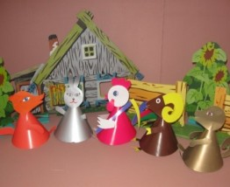
Театр.
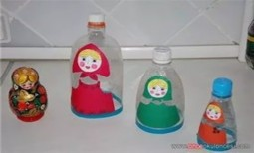

«Волшебный край!» - так когда-то назвал театр великий русский поэт А. С. Пушкин.
Театральное искусство, близко и понятно детям ведь в основе театра лежит игра. Театр обладает огромной мощью воздействия на эмоциональный мир ребёнка.
Домашний театр - это совокупность театрализованных игр и разнообразных видов театра. Для домашнего пользования доступны - кукольный, настольный, теневой театры. Родители могут организовать кукольный театр, используя имеющиеся в доме игрушки или изготавливая своими руками из разных материалов, например, папье-маше, дерева, картона, ткани, ниток, старых носков, перчаток. К работе по изготовлению кукол, костюмов желательно привлекать и ребенка. В дальнейшем он будет с удовольствием использовать их, разыгрывая сюжеты знакомых сказок. Например: старый меховой воротник в ловких руках может стать хитрой лисой или коварным волком. Бумажный пакетик может превратиться в весёлого человечка. На пакетике нарисуйте лицо и прорежьте дырку для носа, в которую просуньте указательный палец, а большой и средний станут руками. Кукла из носка: набейте носок тряпками и вставьте внутрь линейку. Все скрепите верёвочкой или резинкой. Кукла из бумажной тарелки. На бумажной тарелке нарисуйте рожицу. К обратной стороне прикрепите липкой лентой палочку. Игрушки и куклы из пластмассовых бутылок и коробок. Коробки можно склеить друг с другом, обклеить бумагой и приклеить детали. И тому подобное…
Создавая домашний кукольный театр, вы вместе с малышом примеряете на себя множество ролей: будете делать кукол, рисовать декорации, писать сценарий, оформлять сцену, продумывать музыкальное сопровождение и, конечно, показывать сам спектакль. Только представьте, сколько творчества, смекалки, уверенности в себе потребует это занятие от крохи. А еще тренировка мелкой моторики, развитие речи, художественного вкуса и фантазии, познание нового и интересного, радость совместной деятельности с близкими людьми, гордость за свои успехи… Действительно, создание домашнего кукольного театра - настолько развивающая и многогранная деятельность, что стоит не пожалеть на это времени и сил.
Игры с крупами.
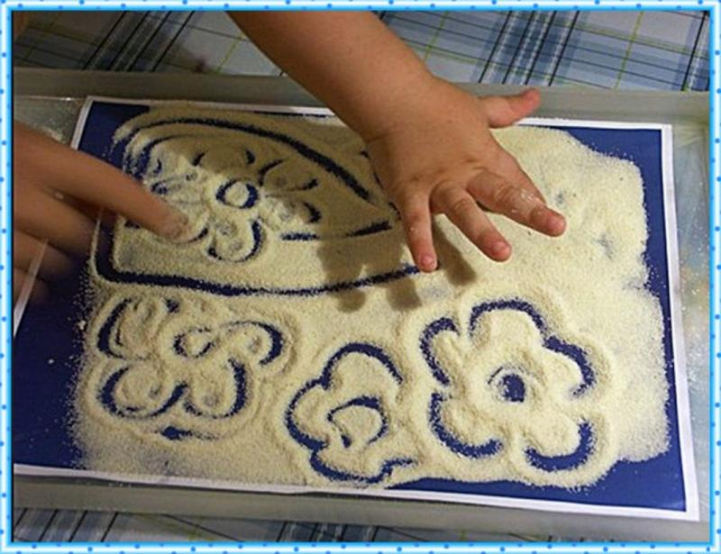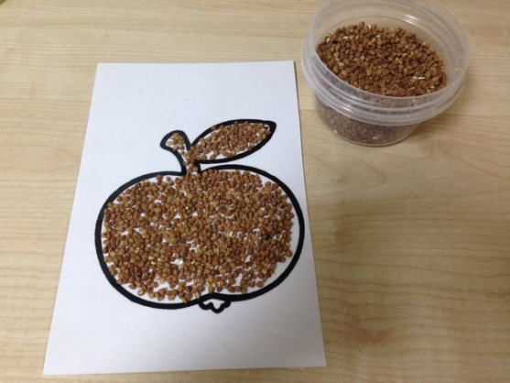Игры с крупами и рисование на крупе - это одни из самых интересных занятий, которые отлично развивают пальчики и мелкую моторику ребенка, а также способствуют пассивному массажу пальцев. Вместе с тем, рисовать можно на любой крупе, при этом чем крупнее ее зерна, тем лучше массируются пальцы ребенка во время рисования.
Для рисования на крупе нам понадобится поднос либо любая другая ровная поверхность. Насыпаем крупу на поднос и распределяем ее ровным слоем по всей плоскости. Затем привлекаем внимание ребенка к крупе - рисуем простые рисунки, которые могут заинтересовать малыша (солнышко, дождик, шарики, цветок, зонтик, домик и другие несложные рисунки) и предлагаем ребёнку к Вам присоединиться. Для первого знакомства будет вполне достаточно, если ребенок просто поэкспериментирует с крупой, Спустя несколько дней, когда ребенок освоится в новом занятии, можно приниматься за более сложные задачи.
Проявив творческий подход и немного фантазии можно усложнить задачу. Пусть ваш ребёнок облепит пластилином небольшую ёмкость (детскую чашечку, блюдце, баночку из под детского питания), затем украсит её любыми крупами.

Макаронные изделия.
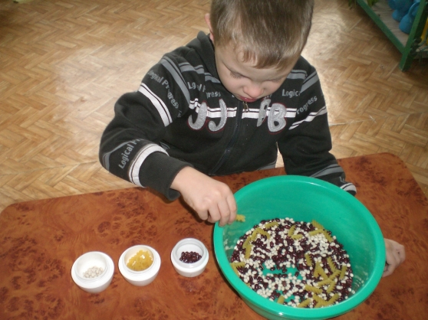
Так же идеальным вариантом являются творческие игры с макаронными изделиями, которые занимают детей на несколько часов, стимулируют воображение и развивают моторику. Например, вы можете попробовать создавать ожерелья, небольшие фигурки или целые картины из цветных макарон, экспериментируя с разнообразными формами мучных изделий, которые можно найти сегодня в любом магазине.
Ваш ребенок сможет:
- сортировать макароны по размеру, форме, цвету.
- нанизывать и составлять бусы из макарон.

Игры с прищепками.

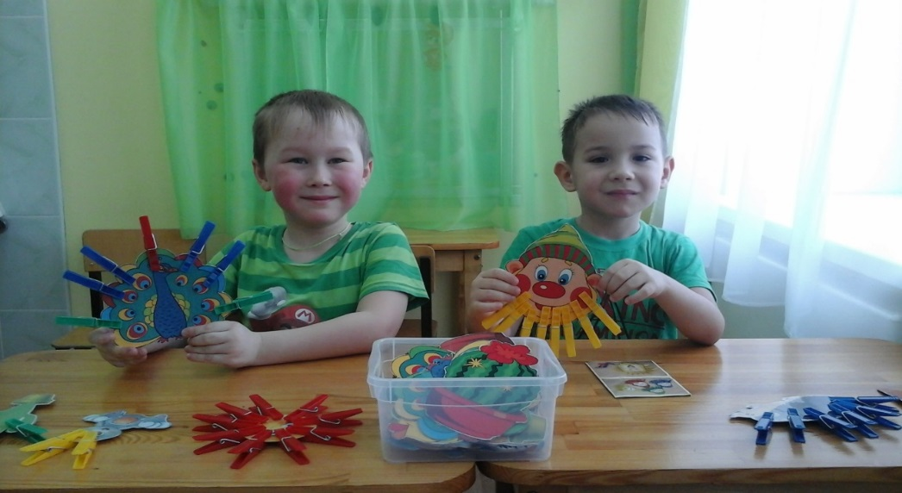

Ребенок живет в игре. Играя, он познает мир, общается с ним, запоминает правила поведения… Важно обеспечить для малыша беспрерывную череду увлекательных занятий и игр, чтобы его активность не замедлялась ни на мгновение. Как же быть, если игрушки уже надоели?
Прищепки – замечательное средство для развития мелкой моторики ребенка.
Игры с прищепками идеально подходят для развития мелкой моторики пальчиков. К сожалению, немногие из вас знают, зачем вообще развивать мелкую моторику. Все дело в том, что речевой и двигательный центры расположены рядом в коре головного мозга, отсюда вытекает связь между осязанием и развитием речи. Чем больше ваш малыш ощупывает предметы (желательно различной формы и фактуры, тем меньше вероятность возникновения у него проблем с речью.
Существует великое множество прекрасных игр с прищепками, которые увлекут вашего малыша надолго. Одна из самых любимых — создавать разные фигурки из шаблонов при помощи прищепок.

Вырежьте из плотной бумаги или картона шаблоны солнышка, рыбки, курицы, ежика, колобка ит. п.

Настольные игры

В магазинах вы сможете найти настольную игру на любой вкус. Но если у вас есть достаточно времени на подготовку, будет интересно предложить поиграть во что-то собственного производства. Возьмите ватман, фломастеры, кисти, краски, наклейки и всё, что найдётся дома. Заинтересуйте ребёнка процессом придумывания легенды к вашей игре. За основу можно взять любимую книжку, мультфильм или реальную историю, произошедшую на отдыхе. Такие занятия не только развлекают, но и развивают фантазию.

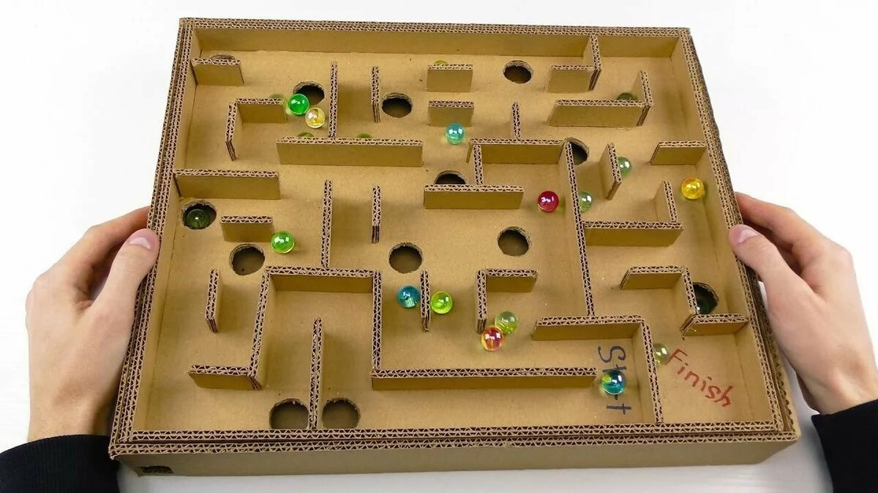

Большой плюс настольных игр в том, что их удобно использовать не только дома, их можно брать с собой в дорогу, чтобы отвлечь ребёнка от тягот дальнего пути. Кроме того, такие игры интересны детям в любом возрасте, а значит, прослужат не один год.

Игры с водой.
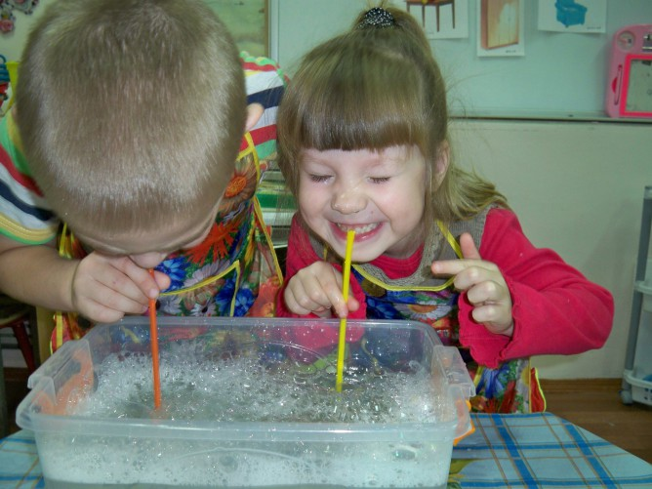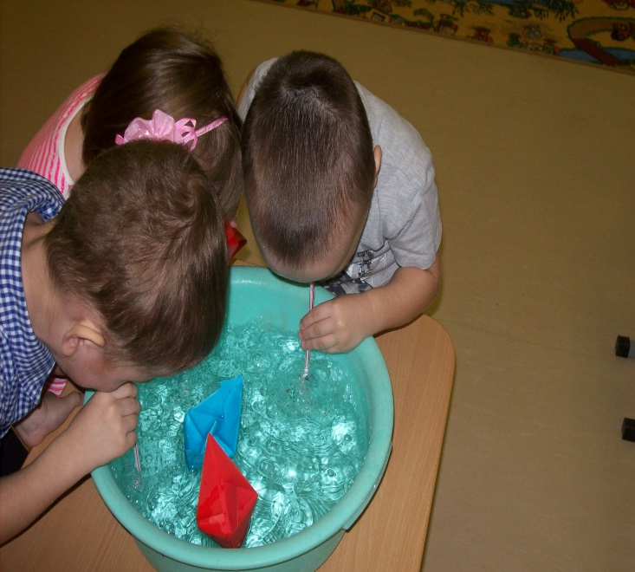
Сложно найти ребенка, который не любил бы играть с водой. Налейте в небольшую ёмкость воду. Много воды не нужно. Вода сама по себе интересный объект для игры, но можно выдать малышу чашки, фигурки, ложки. Мы, например, практиковали такое занятие: бросали в воду шарики от пинг-понга, а потом ловили их ложкой или ситечком и перекладывали в тарелку. Дули мыльные пузыри и пускали кораблики. Ребенок играет, а заодно учится обращаться со столовыми приборами.

Ниткография.
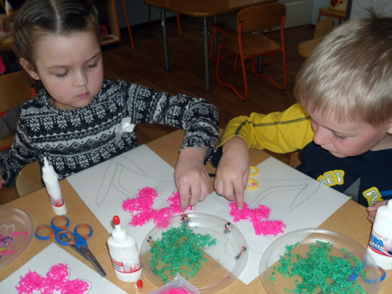
Полезным и очень увлекательным занятием для вас и вашего ребёнка станет ниткография. Ниткография – выкладывание рисунка или изображения с помощью шнурка, шерстяных или полушерстяных нитей. То есть «рисование» с помощью нитей. Метод ниткографии основан на том, что шерстяные и полушнрстяные нити хорошо прилипают к фланели и бархатной бумаге. К светлому фону подходят нити тёмных тонов, а к тёмному соответственно – светлые. Работа в этой технике развивает мелкую моторику, воображение, художественный вкус. Но нужно помнить одно правило: чем младше ребёнок, тем толще нить.

И конечно, книга…

Пробудить интерес к чтению у современных детей все сложнее. Тем не менее, именно живое слово воспитывает человеческую душу. Читайте детям, читайте вместе с детьми. Пусть сказка на ночь останется семейной традицией. Возможно, наступит тот миг, когда ребенок вырастет и сам захочет прочесть книгу, которая откроет ему дорогу в увлекательный мир литературы.
Все эти игры и рекомендации очень просты, и не требуют много затрат. А ваш ребенок будет очень доволен, играя с вами.
Любите детей и уделяйте как можно больше им внимания!!!

Составила: воспитатель Таранова Ю.Н.

